Laporan Praktikum Minggu Ke-5 Kontrol Cerdas

Minggu Ke-5
Nama | : Adam Nopansyah
NIM | : 224308050
Kelas | : TKA 7C
Akun Github (Tautan) | : https://github.com/AdamNopansyah

Judul Laporan
Deteksi Pose dan Ekspresi Wajah Menggunakan YOLOv8

Tujuan Percobaan
- Menganalisis Deteksi Pose dan Ekspresi Wajah Menggunakan MediaPipe Face Mesh dan YOLOv8 Pose untuk mendeteksi landmark wajah dan postur tubuh secara real-time.
- Membandingkan Performa Algoritma Menguji efisiensi dan akurasi MediaPipe serta YOLOv8 dalam mendeteksi pose dan tangan dalam berbagai kondisi pencahayaan dan gerakan.
- Mengevaluasi Kecepatan Pemrosesan Mengamati kecepatan pengolahan video untuk aplikasi real-time, baik dengan MediaPipe maupun YOLOv8.
- Mengidentifikasi Tantangan Deteksi Pose Menguji keterbatasan algoritma dalam kondisi pencahayaan rendah, occlusion (bagian tubuh tertutup), dan pose kompleks.
- Menerapkan Teknologi dalam Aplikasi Nyata Mengembangkan wawasan mengenai penerapan deteksi pose dalam bidang seperti robotika, interaksi manusia-mesin, dan pemantauan gerakan.
- Landasan Teori
Human Pose Estimation (HPE) merupakan teknik dalam bidang computer vision yang bertujuan untuk memperkirakan posisi dan orientasi dari titik-titik kunci (keypoints) pada tubuh manusia, seperti kepala, bahu, siku, tangan, lutut, dan kaki, dari gambar atau video. HPE memiliki peran penting dalam berbagai aplikasi, termasuk pelacakan gerakan (motion tracking), pengawasan keamanan, pengembangan robotika, interaksi manusia-komputer (Human-Computer Interaction/HCI), pengolahan video olahraga, dan rehabilitasi medis (Dong & Du, 2024). Dengan semakin berkembangnya teknologi deep learning dan Convolutional Neural Networks (CNN), model- model berbasis deep learning telah mendominasi dalam meningkatkan akurasi dan kecepatan estimasi pose manusia secara real-time (Dong & Du, 2024).
Human Pose Estimation dibagi menjadi dua jenis utama, yaitu Single- Person Pose Estimation (SPE) dan Multi-Person Pose Estimation (MPE). Pada SPE, model hanya fokus pada satu individu dalam satu frame, di mana tugas utama model adalah mengidentifikasi dan memperkirakan posisi keypoints dari satu orang. Informasi yang dihasilkan mencakup kategori keypoints, posisi relatif antar keypoints, dan tingkat kepercayaan (confidence level) dari prediksi tersebut. Sementara itu, MPE bertujuan untuk mendeteksi dan memperkirakan pose dari beberapa individu secara bersamaan dalam satu frame. Tantangan utama dalam MPE adalah menghadapi kondisi tumpang tindih antar individu (occlusion), perbedaan skala tubuh, dan variasi latar belakang yang kompleks (Dong & Du, 2024).
Dalam beberapa tahun terakhir, model YOLO (You Only Look Once) telah menunjukkan kinerja yang sangat baik dalam deteksi objek dan pengenalan pose manusia. YOLO adalah model deteksi satu tahap (single- stage) yang mampu memprediksi posisi bounding box dan kategori objek secara langsung dalam satu propagasi jaringan, sehingga mempercepat proses inferensi dibandingkan metode dua tahap (two-stage) seperti R-CNN dan Faster R-CNN (Giulietti dkk., 2025). Versi terbaru dari model ini, YOLOv8, menghadirkan peningkatan signifikan dalam arsitektur jaringan dan strategi pelatihan, sehingga mampu meningkatkan akurasi dan kecepatan deteksi dalam skenario real-time yang kompleks (Ningrum dkk., 2024).
Penerapan YOLOv8 Pose untuk inferensi pose pada gambar, video, dan kamera real-time telah membuka peluang baru dalam pengembangan sistem pengenalan aktivitas manusia. Kombinasi strategi pengembangan arsitektur, pengolahan fitur multi-skala, dan pengurangan kehilangan fitur akibat occlusion menjadikan YOLOv8 Pose sebagai salah satu model paling unggul untuk tugas HPE. Peningkatan dalam akurasi dan efisiensi inferensi ini memungkinkan YOLOv8 Pose untuk diterapkan dalam berbagai bidang, seperti pengawasan keamanan, pengenalan aktivitas dalam olahraga, interaksi manusia-robot, dan analisis perilaku manusia secara real-time (Giulietti dkk., 2025).

Analisis dan Diskusi
Pada Mata Kuliah Praktikum Kontrol Cerdas minggu kelima ini kami melakukan percobaan yaitu Deteksi Pose dan Ekspresi Wajah Menggunakan YOLOv8. YOLOv8 Pose memiliki tingkat akurasi tinggi, berkisar antara 85-95%, terutama dalam kondisi pencahayaan yang baik dan pose yang tidak terlalu rumit. Namun, keakuratannya bisa menurun ketika terjadi occlusion (bagian tubuh tertutup) atau pose yang lebih kompleks. Secara keseluruhan, model ini menawarkan keseimbangan antara kecepatan dan akurasi, menjadikannya pilihan yang solid untuk berbagai aplikasi.
Dalam kondisi pencahayaan rendah, performa YOLOv8 dapat menurun akibat munculnya noise dan hilangnya detail visual. Untuk mengatasi hal ini, beberapa solusi yang bisa diterapkan meliputi peningkatan kontras, penggunaan kamera dengan sensor cahaya rendah, atau menambahkan pencahayaan eksternal guna meningkatkan hasil deteksi.
YOLOv8 Pose banyak dimanfaatkan dalam dunia industri, terutama untuk interaksi manusia-robot, pemantauan keselamatan, dan kontrol robot kolaboratif berdasarkan gerakan manusia. Dengan teknologi ini, efisiensi dan keamanan di lingkungan industri dapat meningkat secara signifikan. Beberapa tantangan utama dalam deteksi pose secara real-time meliputi kecepatan pemrosesan, occlusion, variasi pencahayaan, dan beragam postur tubuh. Salah satu solusi untuk mengatasi kendala ini adalah dengan memanfaatkan perangkat keras yang mendukung GPU atau edge computing agar pemrosesan menjadi lebih cepat dan efisien. Akurasi YOLOv8 Pose dapat ditingkatkan dengan beberapa metode, seperti melatih ulang model menggunakan dataset yang lebih beragam, menerapkan data augmentation, dan memanfaatkan transfer learning dari dataset besar seperti COCO Keypoints. Langkah-langkah ini dapat membantu model mengenali lebih banyak variasi pose dengan lebih akurat.

Assignment
Pada hari kamis, 02 Oktober 2025 telah dilaksanakan praktikum kontrol cerdas yang bertempat di Laboratorium Sistem Kendali, Laborarorium Perkeretaapian, Kampus II, Politeknik Negeri Madiun. Pada praktikum ini penulis melakukan percobaan Deteksi Pose dan Ekspresi Wajah Menggunakan YOLOv8.
Program di atas menggunakan OpenCV untuk mendeteksi serta melacak wajah dan tangan secara real-time melalui kamera. Face Mesh digunakan untuk mendeteksi dan menggambar jaringan landmark wajah, sementara Hand Tracking berfungsi untuk mengenali serta menggambar struktur tangan dengan koneksi antar titiknya. Algoritma ini bekerja dengan mengubah frame video menjadi format RGB, kemudian diproses oleh model deteksi MediaPipe untuk mendapatkan landmark wajah dan tangan, yang kemudian divisualisasikan pada frame asli. Program ini cukup efisien untuk aplikasi real-time, tetapi performanya dapat dipengaruhi oleh faktor seperti pencahayaan, posisi kamera, dan occlusion (bagian wajah atau tangan yang tertutup). Kesimpulannya, program ini dapat digunakan untuk berbagai aplikasi berbasis interaksi manusia-komputer, seperti pengenalan gestur, pelacakan ekspresi wajah, serta kontrol berbasis gerakan, dengan potensi peningkatan melalui optimalisasi algoritma dan penggunaan perangkat keras yang lebih kuat.
Dimana pada praktikum ini dilakukan modifikasi pada kode programnya sehingga dapat menampilkan output yang dapat mendeteksi objek orang yang dilengkapi bounding box dalam setiap orangnya dengan menggunakan kode program object_results = object_model(frame). Selanjutnya dapat menampilkan gambar titik tubuh dengan kode program cv2.circle(frame, (int(x), int(y)). Selain itu juga dilengkapi dengan keterangan nama dalam setiap titiknya dengan menggunakan kode program cv2.putText(frame, f'{KEYPOINT_NAMES.

- Data dan Output Hasil Pengamatan
No. | Deteksi | Hasil
1. | Tangan | 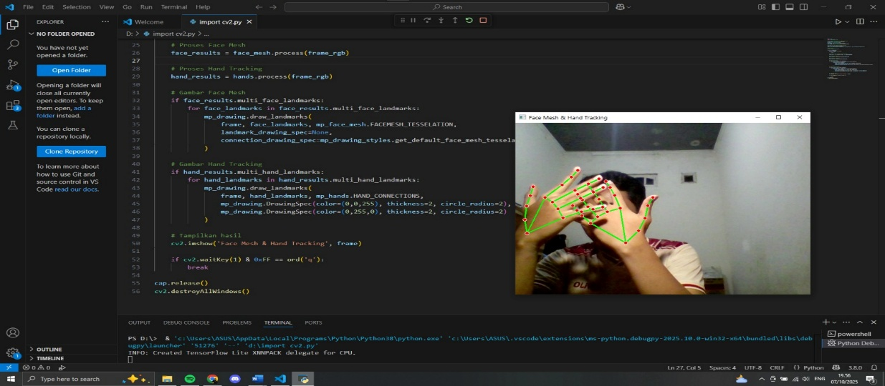
2. | Wajah | 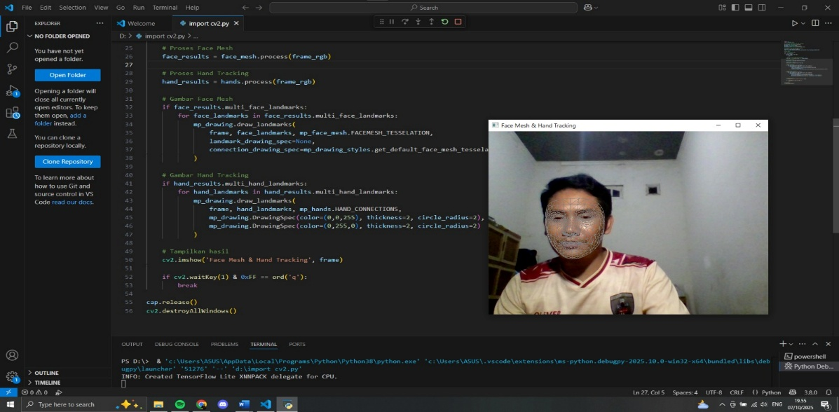
3. | Tangan dan Wajah | 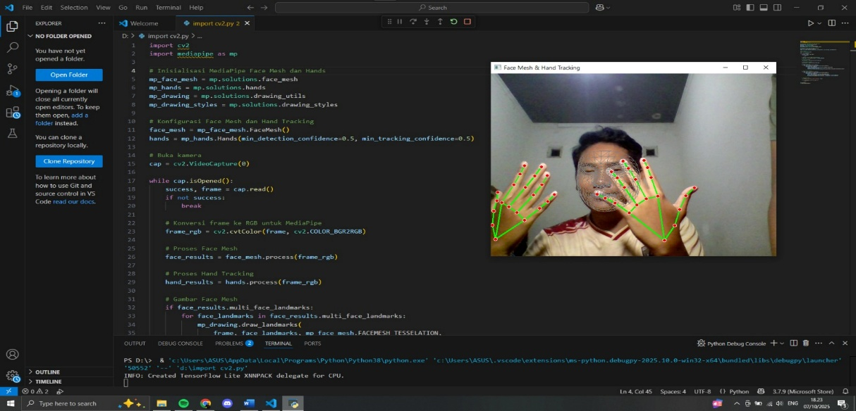

Kesimpulan
Berdasarkan praktikum dan analisis yang telah dilakukan dapat disimpulkan bahwa:
- YOLOv8 mampu mendeteksi pose manusia dengan tingkat akurasi tinggi berkat arsitektur deep learning yang canggih dan penggunaan model yang telah dilatih pada dataset.
- YOLOv8 dapat bekerja secara real-time dengan kecepatan tinggi tergantung pada spesifikasi perangkat keras (GPU dan CPU) yang digunakan.
- YOLOv8 memiliki performa yang cukup baik pada kondisi pencahayaan normal, tetapi akurasi bisa menurun pada pencahayaan rendah atau tidak merata.

Saran
Untuk meningkatkan kinerja deteksi pose dengan YOLOv8 terdapat beberapa strategi yang dapat dilakukan untuk meningkatkan kinerjanya. Secara keseluruhan, akurasi deteksi pose dengan YOLOv8 cukup tinggi berkat arsitektur deep learning yang canggih dan model yang telah dilatih pada dataset besar. Namun, performa YOLOv8 cenderung menurun pada kondisi pencahayaan rendah atau tidak merata, sehingga disarankan untuk menggunakan teknik augmentasi data seperti peningkatan kontras, normalisasi warna, dan adaptasi pencahayaan untuk meningkatkan ketahanan model pada kondisi pencahayaan yang beragam. Selain itu, pemanfaatan model tambahan atau penggabungan dengan metode lain, seperti MediaPipe untuk deteksi detail pada tangan dan OpenPose untuk koneksi titik tubuh yang lebih presisi, dapat membantu meningkatkan akurasi dan konsistensi deteksi dalam berbagai kondisi lingkungan. Penyesuaian parameter model seperti ukuran input, jumlah layer, dan threshold deteksi juga perlu dilakukan untuk mendapatkan keseimbangan antara kecepatan dan akurasi inferensi.

- Daftar Pustaka
Angelina, L., Purwanto, Y. & Novianty, A. (2016) Pengambilan keputusan pada trafik management dengan menggunakan reinforcement learning (Decision making on traffic management using reinforcement learning).
Ardy, R. D., Yuniarti, A., & Sari, C. A. (2025). Enhancing Face Detection Performance In 360-Degree Video Using Yolov8 with Equirectangular Augmentation Techniques. JUTI: Jurnal Ilmiah Teknologi Informasi, 81–94. https://doi.org/10.12962/j24068535.v23i1.a1255
Dong, C., & Du, G. (2024). An enhanced real-time human pose estimation method based on modified YOLOv8 framework. Scientific Reports, 14(1), 8012. https://doi.org/10.1038/s41598-024-58146-z
Giulietti, N., Todesca, D., Carnevale, M., & Giberti, H. (2025). A Real-Time Human Pose Measurement System for Human-In-The-Loop Dynamic Simulators.IEEE Access,13, 24954–24969. https://doi.org/10.1109/ACCESS.2025.3538332
Ningrum, A. T., Wijay, R., Aziz, M. R. A., Yudha, M., & Rosyani, P. (2024). Face Deteksi Objek pada Gambar dan Video dengan YOLOv8. 2(2).

